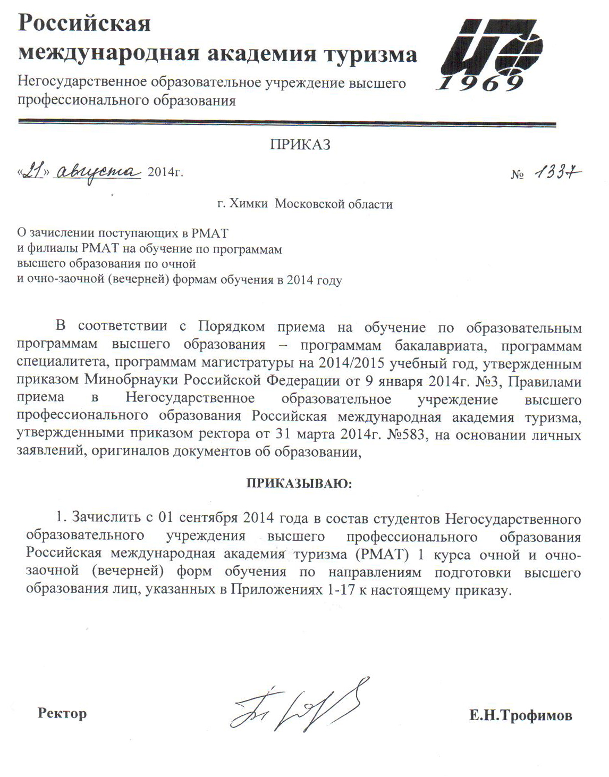

Приложение № 13

Пофамильный перечень лиц, зачисленных на первый курс
в Московский филиал РМАТ для обучения по направлениям подготовки
высшего образования по очной форме обучения

Направление 38.03.02 «Менеджмент»
№п/п | ФИО | Баллы
 |  | ЕГЭ | Внутренние испытания, установленные РМАТ
1 | Савицын Андрей Александрович | 220
2 | Гапоян Айрик Самвелович |  | 210
3 | Прощенова Валерия Ильинична | 200
4 | Ламонов Юрий Юрьевич | 194
5 | Антонова Дарья Назаровна | 183
6 | Селиверстова Екатерина Сергеевна | 169
7 | Латонина Анастасия Алексеевна | 169
8 | Давыдов Роман Александрович | 150
9 | Архипова Наталия Дмитриевна | 142
10 | Афонина Елена Игоревна | 141
11 | Власова Дарья Александровна | 134
12 | Батырев Даниил Дмитриевич | 132
13 | Хавронина Екатерина Юрьевна | 126
14 | Михин Павел Сергеевич | 122
15 | Коршунова Екатерина Алексеевна |  | 95
16 | Кузнецова Ольга Вадимовна |  | 94
17 | Чучумашева Лариса Юрьевна |  | 93
18 | Соловьева Ксения Александровна |  | 90
19 | Автомонова Яна Анатольевна |  | 85
20 | Шенгур Ярослав Александрович |  | 85
21 | Ортынский Владислав Юрьевич |  | 85
22 | Лыга Александра Павловна |  | 80
23 | Астахова Валерия Алексеевна |  | 80
24 | Куцанкин Алексей Андреевич |  | 80
25 | Алекперов Артем Джумшудович |  | 78
26 | Марочкин Владислав Олегович |  | 75

Направление 38.03.02 «Менеджмент»

профиль «Международный гостиничный менеджмент»
№п/п | ФИО | Баллы
 |  | ЕГЭ | Внутренние испытания, установленные РМАТ
1 | Кузнецова Екатерина Александровна | 224
2 | Комиссаров Степан Андреевич | 216
3 | Борисова Эвелина Евгеньевна | 207
4 | Сидиченко Анна Сергеевна | 204
5 | Баврина Ксения Эдуардовна | 188
6 | Муртазашвили Константин Илиаевич | 183
7 | Бирюкова Анна Алексеевна | 183
8 | Рубинраут Анастасия Михайловна | 182
9 | Мосина Софья Алексеевна | 182
10 | Андрущак Анастасия Александровна | 174
11 | Катаева Даяна Леонидовна | 167
12 | Величко Кристина Витальевна | 160
13 | Малышева Арина Всеволодовна | 150
14 | Чемарина Дарья Олеговна | 148
15 | Жуйкова Элла Александровна | 148
16 | Кручинина Дарья Станиславовна | 145
17 | Стародубцева Ксения Сергеевна | 142
18 | Галбоян Давид Вагаршакович | 142
19 | Оганесян АндраникГарикович | 139
20 | Митяева Анна Витальевна |  | 90
21 | Платонова Кристина Викторовна |  | 85
Направление 19.03.04 «Технология продукции и организация общественного питания»
№п/п | ФИО | Баллы
 |  | ЕГЭ | Внутренние испытания, установленные РМАТ
1 | Щукина Дарья Дмитриевна | 203
2 | Шатунов Сергей Игоревич | 184
3 | Шляпников Дмитрий Сергеевич |  | 85
4 | Ерофеева Александра Игоревна |  | 80
5 | Бричко Кирилл Алексеевич |  | 76

Направление 07.03.03 «Дизайн архитектурной среды»
№п/п | ФИО | Баллы
 |  | Сумма | ЕГЭ | Внутренние испытания, установленные РМАТ
1 | Ситникова Виктория Сергеевна | 349 | 150 | 199
2 | Шарикова Анна Максимовна | 313 | 120 | 193
3 | Шиманская Александра Алексеевна | 295 | 97 | 198
4 | Жарова Дарья Александровна | 294 | 95 | 199
5 | Афлятунова Олеся Александровна | 290 | 95 | 195
6 | Губский Максим Юрьевич | 262 | 80 | 182
7 | Редюгина Мария Павловна | 268 | 87 | 181
8 | Кулакова Майя Владимировна | 259 | 81 | 178
9 | Баринов Александр Никитич | 242 | 97 | 145
10 | Попов Антон Николаевич | 221 | 81 | 140

